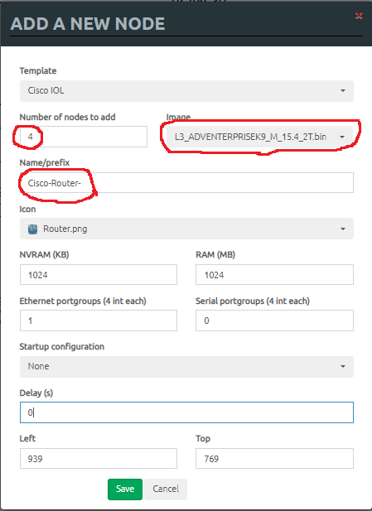

Рис. 1.

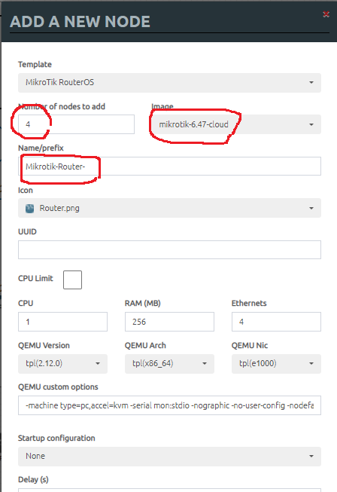

Рис. 2.

Добавить новый блок (AS-100) к имеющейся и работающей схеме. Mikrotik-Router-1 использовать имеющийся.

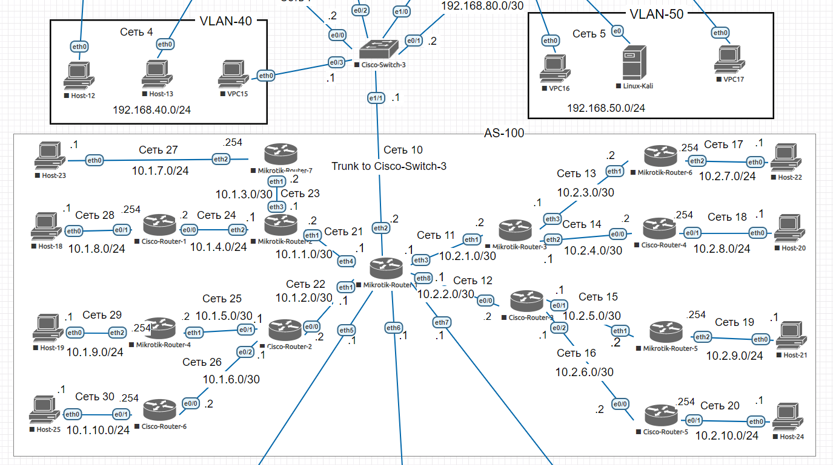

Рис. 3.